## Estructuras condicionales - Pedido.java - Screenshot.

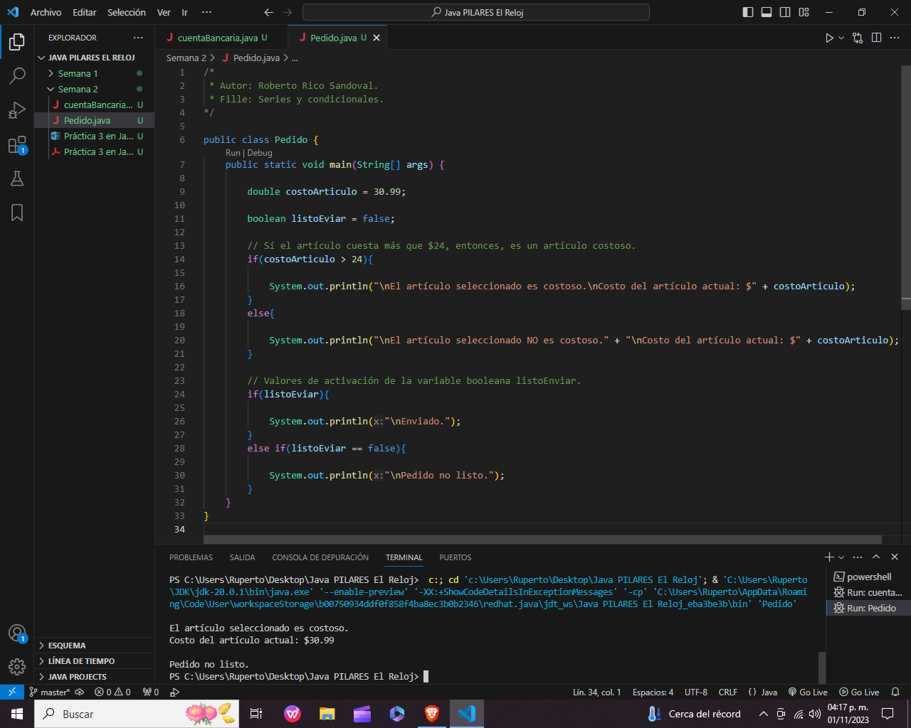

## Secuencia numérica simple - Secuencias.java - Screenshot.

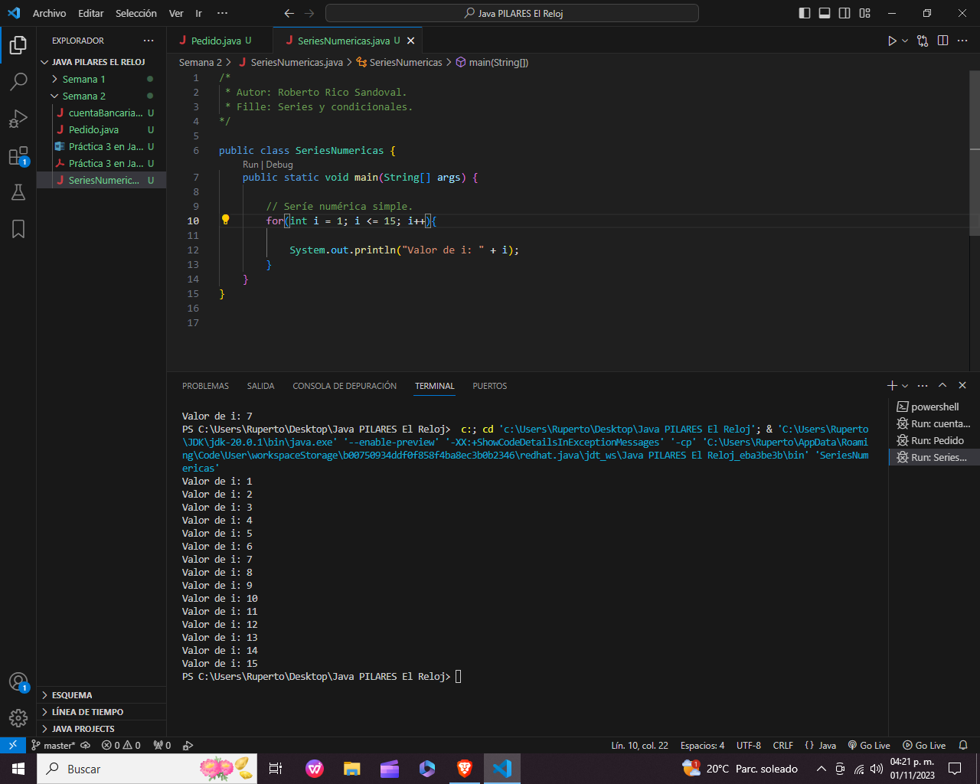

## Números impares positivos - Secuencias.java - Screenshot.

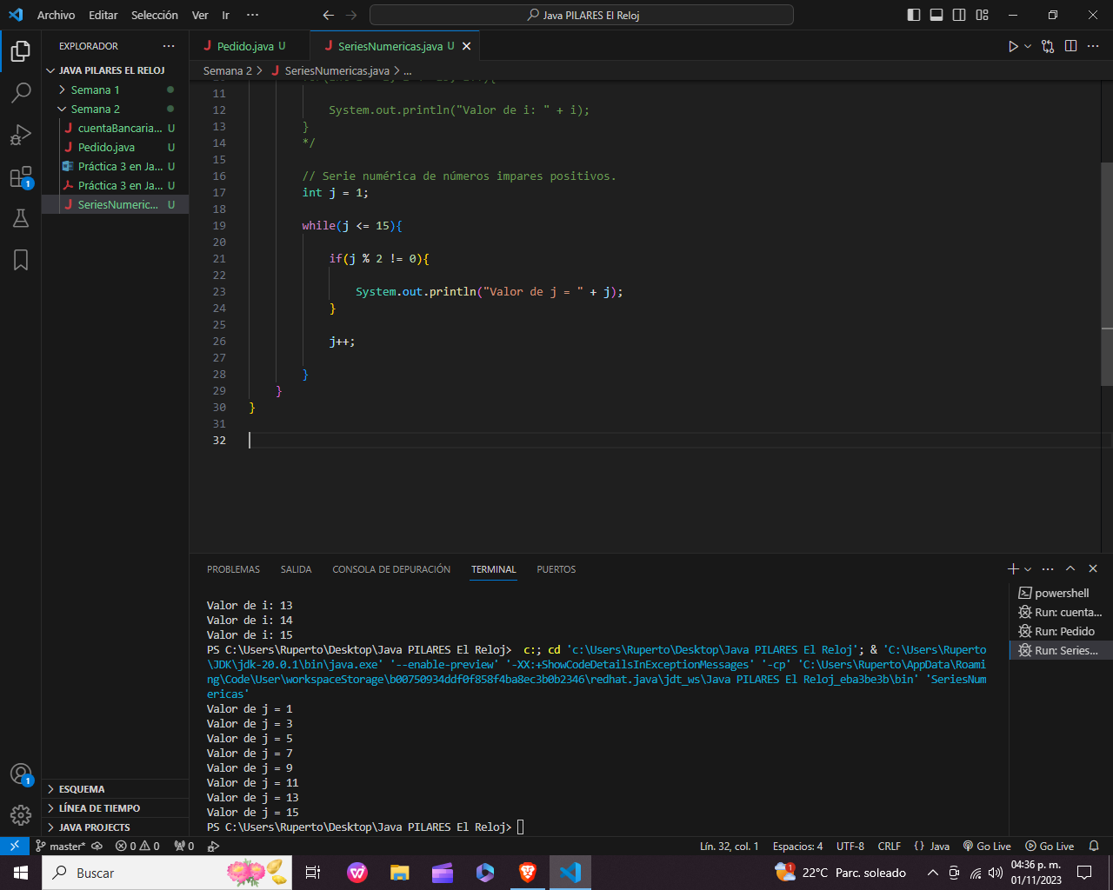

## Serie Fibonacci - Secuencias.java - Screenshot.

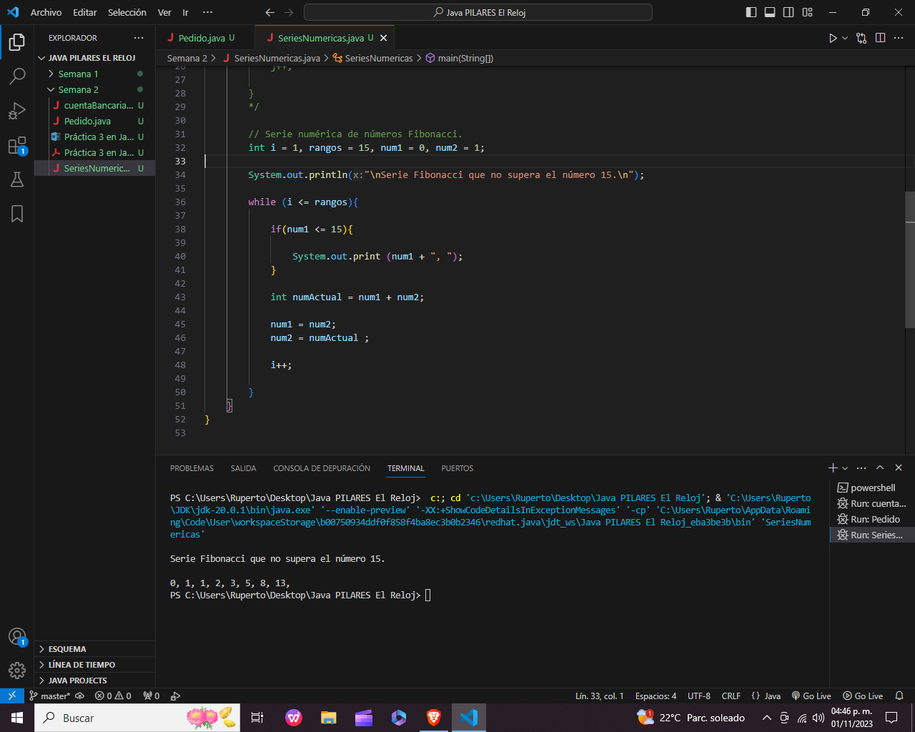

## Estructuras condicionales - Pedido.java - Código fuente.

/*

 * Autor: Roberto Rico Sandoval.

 * Fille: Series y condicionales.

*/

public class Pedido {

    public static void main(String[] args) {

        double costoArticulo = 30.99;

        boolean listoEviar = false;

        // Sí el artículo cuesta más que $24, entonces, es un artículo costoso.

        if(costoArticulo > 24){

            System.out.println("\nEl artículo seleccionado es costoso.\nCosto del artículo actual: $" + costoArticulo);

        }

        else{

            System.out.println("\nEl artículo seleccionado NO es costoso." + "\nCosto del artículo actual: $" + costoArticulo);

        }

        // Valores de activación de la variable booleana listoEnviar.

        if(listoEviar){

            System.out.println("\nEnviado.");

        }

        else if(listoEviar == false){

            System.out.println("\nPedido no listo.");

        }

    }

}

## Series numéricas - Series.java - Código fuente.

/*

 * Autor: Roberto Rico Sandoval.

 * Fille: Series y condicionales.

*/

public class SeriesNumericas {

    public static void main(String[] args) {

        // Serie numérica simple.

        for(int i = 1; i <= 15; i++){

            System.out.println("Valor de i: " + i);

        }

        // Serie numérica de números impares positivos.

        int j = 1;

        while(j <= 15){

            if(j % 2 != 0){

                System.out.println("Valor de j = " + j);

            }

            j++;

        }

        // Serie numérica de números Fibonacci.

        int i = 1, rangos = 15, num1 = 0, num2 = 1;

        System.out.println("\nSerie Fibonacci que no supera el número 15.\n");

        while (i <= rangos){

            if(num1 <= 15){

                System.out.print (num1 + ", ");

            }

            int numActual = num1 + num2;

            num1 = num2;

            num2 = numActual ;

            i++;

        }

    }

}